ΔΕΛΤΙΟ ΤΥΠΟΥ

«ΠΟΡΤΡΑΙΤΑ ΚΑΙ ΔΙΑΔΡΟΜΕΣ ΕΛΛΗΝΩΝ ΑΡΧΙΤΕΚΤΟΝΩΝ…»

Ποιοι είναι οι Έλληνες αρχιτέκτονες που σημάδεψαν τον 20^{ο} αιώνα; Μας αφορούν σήμερα και γιατί; Ποια ήταν η σχέση τους με τα νέα φαινόμενα της μεγαλούπολης, τις αντιστάσεις και τις συναρμογές, τις συγκρούσεις και τις ουτοπίες, τον πολιτισμό και τις αντιφάσεις της εποχής τους; Ερωτήματα σαν κι αυτά διατρέχουν τα επεισόδια της σειράς τηλεοπτικών ντοκιμαντέρ που παρουσιάζει η ΕΤ1 από την Παρασκευή 21 Μαρτίου και κάθε Παρασκευή στις 18:30, με το γενικό τίτλο «ΠΟΡΤΡΑΙΤΑ ΚΑΙ ΔΙΑΔΡΟΜΕΣ ΕΛΛΗΝΩΝ ΑΡΧΙΤΕΚΤΟΝΩΝ».
Η σειρά εστιάζει στο έργο εκείνων των αρχιτεκτόνων που διαδραμάτισαν κομβικό ρόλο στη διαμόρφωση της αρχιτεκτονικής κουλτούρας του «σύντομου 20^{ου} αιώνα» και άλλαξαν τις αντιλήψεις μας για τους τρόπους και τους τόπους της σύγχρονης ζωής και κατοίκησης. Μια τέτοια επιλογή αποκτά ιδιαίτερη σημασία τη στιγμή που ο υλικός πολιτισμός της «μοντέρνας παράδοσης» περικυκλώνεται από παρεξηγήσεις και εγκαταλείπετε στην αδιαφορία και στη λήθη
Στόχος της σειράς δεν είναι η αναπαραγωγή μιας ακαθόριστης νοσταλγίας, ούτε η σχολαστική στιλιστική ανάλυση, αλλά η ριζική επανεκτίμηση του μοντέρνου αρχιτεκτονικού παραδείγματος: Η δημιουργία ενός πλαισίου ερμηνείας και ενός είδους «οδηγιών χρήσεως» που μπορούν να αποσπάσουν τα επιλεγμένα κτίρια και τις διαμορφώσεις χώρων από την εσωστρέφεια των εξειδικευμένων μελετών, καθιστώντας τα ζώσα και κατανοητή εμπειρία για τους σημερινούς κατοίκους των πόλεων μας Αν κάποτε το προβάδισμα ανήκε αποκλειστικά στο κτιριακό προϊόν σήμερα συμπεριλαμβάνει το υποκείμενο που βιώνει και βλέπει.
Για το σκοπό αυτό δίνεται έμφαση σε μια διασταυρούμενη ανθρωπολογική προσέγγιση, δηλαδή στη σχέση του αρχιτεκτονημένου περιβάλλοντος με την ανθρώπινη εμπειρία, τις πολιτιστικές σημασιολογήσεις και τους τρόπους ζωής που το διασχίζουν εγκάρσια. Υπ’ αυτήν την έννοια, οι «αρχιτεκτονικές διαδρομές» της σειράς δεν ανακατασκευάζουν ένα εξιδανικευμένο και πλαστό σκηνικό της ανθρώπινης δράσης, αλλά διερευνούν το μεταβλητό πεδίο όπου συντελείται η αλληλεξάρτησή τους.
Οι βιογραφικές πληροφορίες και οι νεώτερες θεωρήσεις, οι συναντήσεις και τα παράδοξα, οι οπτικές αναγνώσεις και οι μετασχηματισμοί, οι σκόρπιοι μύθοι και οι προσωπική ματιά των σχολιαστών, συνιστούν το υλικό αυτών των τηλεοπτικών ντοκιμαντέρ. Έτσι ώστε, εμπλουτίζοντας τις διαθέσιμες μαρτυρίες και ερμηνείες, να δημιουργήσουν τις προϋποθέσεις ενός οπτικοακουστικού αρχείου της νεώτερης ελληνικής αρχιτεκτονικής και των πόλεων μας.

Επιμέλεια Σειράς - Επιστημονικός Σύμβουλος: ΓΙΩΡΓΟΣ ΤΖΙΡΤΖΙΛΑΚΗΣ
Σκηνοθεσία: ΣΠΥΡΟΣ ΠΑΠΑΔΟΠΟΥΛΟΣ – ΜΑΚΗΣ ΦΑΡΟΣ – ΈΦΗ ΞΗΡΟΥ – ΗΛΙΑΣ ΓΙΑΝΝΑΚΑΚΗΣ – ΑΓΓΕΛΟΣ ΚΟΒΟΤΣΟΣ
Παραγωγός: ΝΙΚΟΣ ΤΑΜΙΩΛΑΚΗΣ
Φωτογραφία: ΠΑΝΑΓΙΩΤΗΣ ΤΣΑΓΚΑΣ
Μοντάζ: ΓΙΑΝΝΗΣ ΝΤΑΡΙΔΗΣ – ΑΛΕΞΑΝΔΡΑ ΘΕΟΔΩΡΟΥ – ΜΑΚΗΣ ΦΑΡΟΣ
Εκτέλεση Παραγωγής: CINERGON

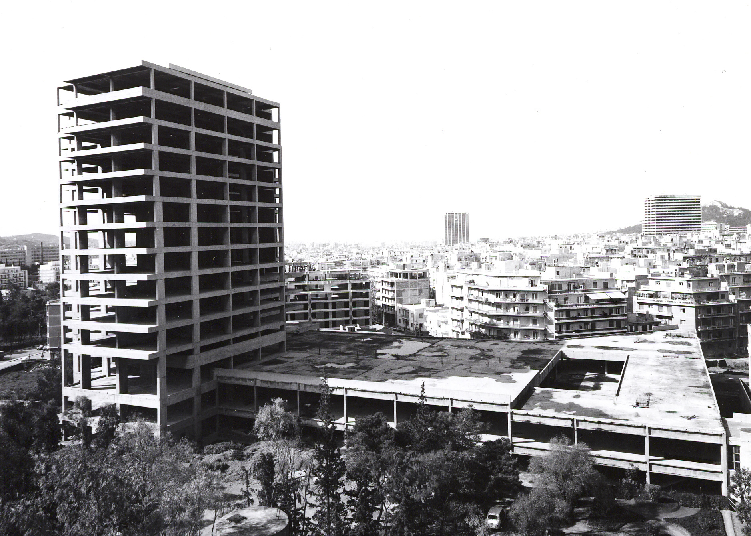

ΕΠΕΙΣΟΔΙΟ 1^{Ο} Προβολή 4/04/2008 18:30

ΙΩΑΝΝΗΣ ΔΕΣΠΟΤΟΠΟΥΛΟΣ
“Το μυστικό αξίωμα”

Ο Ιωάννης Δεσποτόπουλος (1903-1992) είναι ο μοναδικός Έλληνας αρχιτέκτονας που φοίτησε στο Bauhaus, τη φημισμένη σχολή που μέσα στα λίγα χρόνια λειτουργίας της κατάφερε να σημαδέψει την ιστορική πορεία της αρχιτεκτονικής του 20^{ου} αιώνα. Ο Δεσποτόπουλος διατήρησε στενές σχέσεις με τους μεγαλύτερους δασκάλους του Bauhaus, όπως τον Walter Gropious, συμμετείχε ενεργά σε συζητήσεις και τις αντιπαραθέσεις του 4^{ου} SIAM και διαδραμάτισε σημαίνοντα ρόλο στη μοντέρνα Σουηδική αρχιτεκτονική κατά τη διάρκεια της αναγκαστικής διαμονής του στη χώρα αυτή.
Το ντοκιμαντέρ παρουσιάζει τη συνολικότερη σχέση του αρχιτέκτονα με το μοντέρνο κίνημα, που αναπτύχθηκε ήδη από τις σπουδές του κατά την περίοδο του μεσοπολέμου και εξελίχθηκε δυναμικά στα εξήντα χρόνια της αρχιτεκτονικής του δράσης τόσο στην Ελλάδα όσο και στο εξωτερικό. Η επιστροφή του στην Ελλάδα θα τον αναδείξει σε έναν από τους πιο δραστήριους αναμορφωτές των αρχιτεκτονικών σπουδών στο Ε.Μ.Π. με σημαντική επιρροή στις νεότερες γενιές των αρχιτεκτόνων.
Αν και το έργο του Δεσποτόπουλου είναι πλούσιο σε αρχιτεκτονικές και πολεοδομικές προτάσεις, βραβεία και διακρίσεις, ωστόσο, σε ό,τι αφορά την υλοποίησή του στην Ελλάδα, διεκδικεί το χαρακτηρισμό του «ημιτελούς», μιας και μεγάλο και σημαντικό μέρος του δεν κατάφερε να υλοποιηθεί. Πόσο μάλλον που υπήρξε ο αρχιτέκτονας του μοναδικού κτιρίου που ανατινάχτηκε στην Ελλάδα, του ανολοκλήρωτου Νέου Νοσοκομείου του Ελ. Ερυθρού Σταυρού.
Το ντοκιμαντέρ «Ιωάννης Δεσποτόπουλος. Το μυστικό αξίωμα» θέτει ως στόχο την ανάδειξη της πολυδιάστατης φυσιογνωμίας του αρχιτέκτονα που παραμένει εν πολλοίς άγνωστη. Για το έργο του μιλά η ερευνήτρια του αρχείου του και υπεύθυνη των αρχείων Νεοελληνικής Αρχιτεκτονικής του Μουσείου Μπενάκη, καθηγήτρια Mάρω Καρδαμίτση-Αδάμη. Πτυχές του έργου και των αναζητήσεων του φωτίζονται επίσης μέσω ηχητικών αποσπασμάτων από μια ανέκδοτη συνομιλία που είχε ο αρχιτέκτονας το 1988, με τους Γιώργο Σημαιοφορίδη και Γιώργο Τζιρτζιλάκη.
Ιδιαίτερη έμφαση δίνεται στη μελέτη του για το Πνευματικό Κέντρο Αθηνών, ενός τολμηρού δημόσιου πολεοδομικού προγράμματος, και ειδικότερα στο Ωδείο Αθηνών, το μοναδικό υλοποιημένο – αν και σε ημιτελή μορφή - τμήμα αυτής της μελέτης. Αποσπάσματα από σπουδές διαφορετικών μουσικών οργάνων, εκτελεσμένες από μαθητές του Ωδείου, χρησιμοποιούνται αντιστικτικά ως αφηγηματικός τρόπος ανάγνωσης του «μυστικιστικού ρασιοναλισμού», που χαρακτηρίζει εν γένει το έργο του Δεσποτόπουλου.

ΕΠΕΙΣΟΔΙΟ 2^{Ο} Προβολή 11/04/2008 18:30

ΚΩΝΣΤΑΝΤΙΝΟΣ ΔΟΞΙΑΔΗΣ
“Ένας ρομαντικός του πραγματισμού”

Ο αρχιτέκτονας και πολεοδόμος Κωνσταντίνος Δοξιάδης είναι από τις λίγες προσωπικότητες που, εντέλει, διαδραμάτισαν ένα κρίσιμο ρόλο στη διαμόρφωση μιας σειράς πόλεων των σύγχρονου κόσμου όπως τον γνωρίζουμε σήμερα.
Είναι εκείνος που μελέτησε τα προβλήματα και τις πληγές της Ελλάδος ακριβώς στο τέλος του πολέμου αναπτύσσοντας σχέδια δράσης και τελικά αναλαμβάνοντας το έργο της ανοικοδόμησης.
Αλλά επίσης είναι ο άνθρωπος που επηρέασε τον τρόπο ζωής εκατομμυρίων ανθρώπων σχεδιάζοντας και δημιουργώντας ολόκληρες πόλεις στον αναπτυσσόμενο κόσμο, όπως ένα μεγάλο μέρος της Βαγδάτης, του Λιβάνου, το Ισλαμαμπάντ, στη Μπεϊντα στη Λιβύη, καθώς και πολλά μεγάλα έργα στο Ιράν, στην Γκάνα, στην Ζάμπια, στην Αιθιοπία, στην Νιγηρία, στην Σομαλία, στο Ζαΐρ κ.α. Αλλά και στην ίδια την Αμερική όπως το Ήστγουικ της Φιλαδέλφειας, το σχέδιο αναμόρφωσης του Μπρούκλιν της Νέας Υόρκης, το σχέδιο ανάπτυξης του Ντιτρόιτ, και το σχέδιο ανάπτυξης του Μαϊάμι.
Μέσα από αυτή την διεθνή εμπειρία ανάπτυξε ένα ευρύ και μεγαλόπνοο θεωρητικό έργο πάνω στην δημιουργία ανθρώπινων οικισμών, «την επιστήμη της οικιστικής» αλλά και τρόπων ουσιαστικής προσέγγισης των ενδογενών προβλημάτων των πόλεων και μεθόδους αντιμετώπισής τους.
Το 63 διοργάνωσε το μεγάλο διεθνές συνέδριο της Δήλου με εξέχοντες καλεσμένους όπως τον Marshall McLuhan, τον Buckminster Fuller, την Margaret Mead, κ.α. σαν συνέχεια και συμπλήρωμα στην Χάρτα των Αθηνών. Στο συνέδριο αυτό αλλά και στα όσα ακολούθησαν αναπτύχθηκαν θεωρητικές προσεγγίσεις πάνω στην έννοια των δικτύων και της «διάχυτης πόλης» (diffuse city) που ακόμα και σήμερα θεωρούνται θεμελιακές.
Το Ντοκιμαντέρ αυτό προσπαθεί να προσεγγίσει την πολύμορφη προσωπικότητα του Κωνσταντίνου Δοξιάδη αλλά και το πολύεπίπεδο έργο του κάνοντας αναγωγές στις σχέσεις και στα γεγονότα που επηρέασαν και διαμόρφωσαν το έργο του, αλλά και σκιαγραφώντας τον τρόπο προσέγγισης του. Στο ντοκιμαντέρ αυτό υπάρχει επίσης φιλμαρισμένο υλικό από διάφορες προσωπικές παρουσιάσεις του έργου του και των μελετών του στην Αμερικάνικη τηλεόραση και αλλού, που δίνουν τη δυνατότητα στο θεατή να γνωρίσει την έντονη προσωπικότητα του Κωνσταντίνου Δοξιάδη. Πτυχές του έργου και της προσωπικότητας του, σχολιάζουν ο Mark Wigley, Κοσμήτορας της αρχιτεκτονικής σχολής του Πανεπιστημίου Columbia της Νέας Υόρκης, ο Παναγιώτης Τουρνικιώτης, αναπληρωτής καθηγητής στην Αρχιτεκτονική σχολή του Ε.Μ.Π., και ο Αλέξανδρος Α. Κύρτσης, αναπληρωτής καθηγητής στο Τμήμα Πολιτικών Επιστημών του Πανεπιστημίου Αθηνών.

ΕΠΕΙΣΟΔΙΟ 3^{Ο} Προβολή 18/04/2008 18:30

ΆΡΗΣ ΚΩΝΣΤΑΝΤΙΝΙΔΗΣ
“Δοχεία Ζωής ”

Στο επεισόδιο αυτό της σειράς «ΠΟΡΤΡΑΙΤΑ ΚΑΙ ΔΙΑΔΡΟΜΕΣ ΕΛΛΗΝΩΝ ΑΡΧΙΤΕΚΤΟΝΩΝ», εξετάζεται η πορεία και το έργο του περίφημου αρχιτέκτονα Άρη Κωνσταντινίδη.
Με δεδομένο το μέγεθος του αρχιτέκτονα και τη συνακόλουθη γνώση γύρω από το έργο του, δεν επιχειρείται μια τυπική και γραμμική βιογραφία, αλλά μια προσπάθεια να αποκαλυφθεί ο πυρήνας του έργου και της σκέψης του.
Φυσιογνωμία εμβληματική για την ελληνική αρχιτεκτονική, αποτέλεσε ένα ουσιαστικά αντισυμβατικό πνεύμα, ευρισκόμενος μέχρι το τέλος της ζωής του σε διαρκή σύγκρουση με ότι θεωρούσε ψεύτικο. Αρχιτέκτονας που απέρριψε τόσο την μίμηση δυτικοευρωπαϊκών προτύπων, όσο και την στείρα αρχαιοπρέπεια, επέλεξε έναν άλλο δρόμο, που στηριζόταν στην ανώνυμη αρχιτεκτονική, το τριμερές κτίσμα που αποτελείτο από το υπόστεγο, το κλειστό δωμάτιο και την αυλή. Ένα σχήμα απόλυτα εναρμονισμένο με το μοντέλο του υπαίθριου βίου, που συνδέει την αρχαιότητα με τη σημερινή εποχή.
Λειτουργώντας ως ένας εξερευνητής, όργωσε ολόκληρη την Ελλάδα από το 1936 μέχρι τα χρόνια του ογδόντα και φωτογράφισε κτίσματα, προσφυγικές παράγκες, υπόστεγα από ταβέρνες και ότι άλλο παρέπεμπε στο μοντέλο του τριμερούς αυτού κτίσματος, που ονόμασε «Δοχείο ζωής» και αποτέλεσε την βάση ολόκληρου του αρχιτεκτονικού του έργου. Είτε στα περίφημα Ξενία που έχτισε σε όλη την Ελλάδα από το 1958 και μετά, είτε στις μονοκατοικίες, τα περίπτερα του φεστιβάλ, τα εργατικά συγκροτήματα κατοικιών, τα κτίσματα γύρω από το αρχαίο θέατρο Επιδαύρου, όλα ανταποκρίνονταν σε εκείνο το μοντέλο του «δοχείου ζωής», που ξεκινούσε από τα πιο ταπεινά κτίσματα και στα χέρια του πήρε την πιο μοντέρνα μορφή.
Άνθρωπος ασκητικός και μονομανής, γνώρισε τη μεγάλη αναγνώριση, είδε όμως τα περισσότερα από τα κτίσματά του να γκρεμίζονται ή να παραδίδονται στην εγκατάλειψη.
Στην εκπομπή παρουσιάζονται αποσπάσματα από παλιότερη τηλεοπτική του εμφάνιση καθώς και μια σειρά από πολύτιμες ραδιοφωνικές τοποθετήσεις του.
Ο γιος του Δημήτρης Κωνσταντινίδης, αρχιτέκτονας επίσης, παρακολουθεί σήμερα μαζί με τον ομότεχνό του και παρουσιαστή της εκπομπής Γιώργο Τζιρτζιλάκη αποσπάσματα από την τηλεοπτική εμφάνιση του πατέρα του και το σχολιάζουν.
Η ανάλυση της ιδιαίτερης σκέψης του Άρη Κωνσταντινίδη, μέσα από ένα ανθρωποκεντρικό τρόπο προσέγγισης, επιχειρεί να είναι η εκπομπή αυτή.

ΕΠΕΙΣΟΔΙΟ 4^{Ο} Προβολή 02/05/2008 18:30

ΘΟΥΚΥΔΙΔΗΣ ΒΑΛΕΝΤΗΣ
“Κατοικώντας τον κάνναβο”

Ο Θουκυδίδης Βαλεντής (1908-1982) είναι από τους σημαντικότερους εκπροσώπους της μοντέρνας αρχιτεκτονικής στην Ελλάδα, ο οποίος με το έργο του σημάδεψε την μια εξέχουσα πλευρά της φυσιογνωμίας των ελληνικών πόλεων.
Το ντοκιμαντέρ παρουσιάζει τη σχέση του αρχιτέκτονα με την καθημερινότητα της αρχιτεκτονικής πρακτικής, όπως αναπτύχθηκε ήδη από την περίοδο του μεσοπολέμου και εξελίχθηκε δυναμικά στα πενήντα χρόνια της δράσης του στην Ελλάδα, με επίκεντρο την αρχιτεκτονική των κτιρίων γραφείων.
Αν και το έργο του Θουκυδίδη Βαλεντή είναι πλούσιο σε αρχιτεκτονικές μελέτες που καλύπτουν όλες τις κλίμακες σχεδιασμού, από δημόσια στρατιωτικά κτίρια, σχολεία, βιομηχανικά κτίρια, πολυκατοικίες έως καθίσματα και φωτιστικά σώματα, αυτό που κυρίως σημάδεψε και χαρακτήρισε την πορεία ως αρχιτέκτονα είναι τα κτίρια γραφείων. Πρόκειται για μια αρχιτεκτονική τυπολογία η οποία από τα πρώτα κιόλας χρόνια του μεταπολέμου απέκτησε μια νέα δυναμική που της προσέδωσαν μια σειρά κοινωνικοί και οικονομικοί μετασχηματισμοί, επηρεάζοντας τόσο της φυσιογνωμία του κέντρου των ελληνικών πόλεων, όσο και τις σχέσεις της αρχιτεκτονικής με τις αντιλήψεις εργασίας.
Στόχος του ντοκιμαντέρ «Θουκυδίδης Βαλεντής: Κατοικώντας τον κάνναβο» είναι η ανάδειξη της σχεδιαστικής σκέψης του αρχιτέκτονα, δίνοντας έμφαση στις κατασκευαστικές, μορφολογικές και πολεοδομικές ιδιαιτερότητες των κτιρίων γραφείων που μελέτησε και υλοποίησε στις δεκαετίες του 1950 και του 1960, τα οποία αποτέλεσαν μια ιδιαίτερη τυπολογία αθηναϊκού κτιρίου.
Για το έργο του μιλούν οι καθηγήτριες του Αριστοτέλειου Πανεπιστημίου Θεσσαλονίκης και ερευνήτριες του έργου του Χρύσα Σαχανά, Αιμιλία Στεφανίδου και Σοφία Τσιτιρίδου, ενώ ιδιαίτερες πτυχές του έργου του και της προσωπικότητάς του φωτίζονται από το γιό και την κόρη του αρχιτέκτονα.
Το ντοκιμαντέρ σε μια «μετωπική» ανάγνωση του έργου του, εστιάζει στην ιδιαίτερη σημασία των προσόψεων των κτιρίων γραφείων και στον κάνναβο, ως κατασκευαστική μήτρα του αρχιτεκτονημένου χώρου, επιχειρώντας «την ανάδειξη των ωφελιμιστικών στοιχείων εις πλαστικάς αξίας».

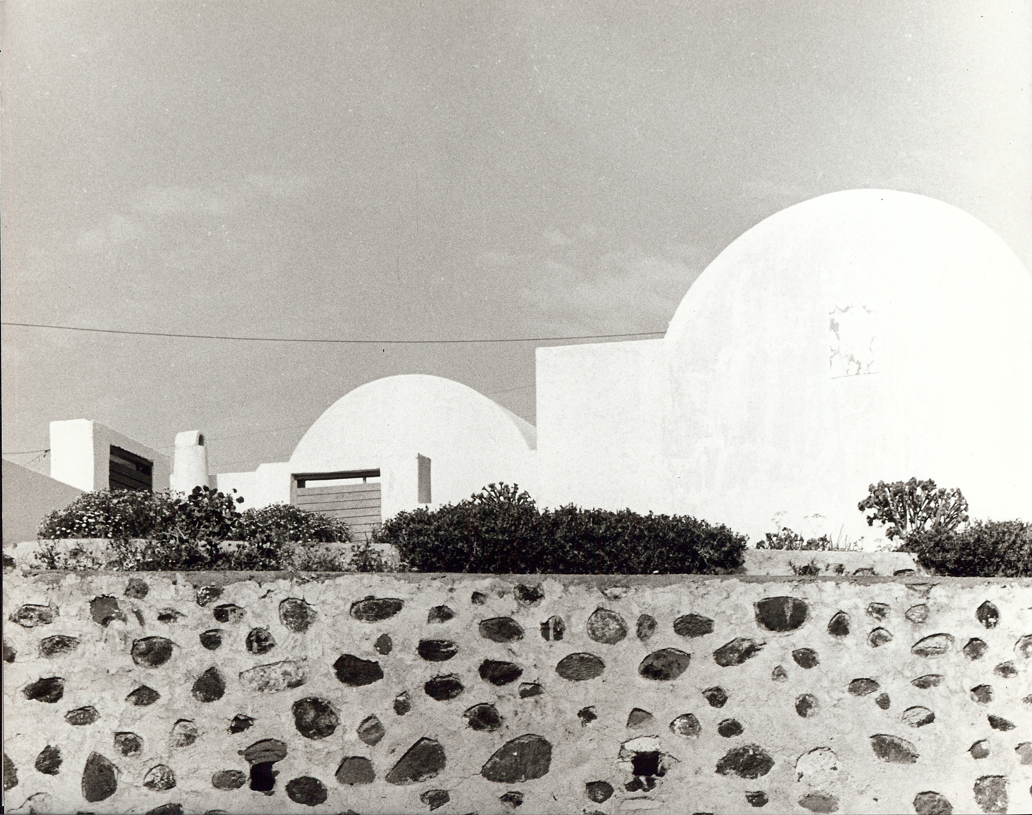
ΕΠΕΙΣΟΔΙΟ 5^{Ο} Προβολή 09/05/2008 18:30

ΚΩΝΣΤΑΝΤΙΝΟΣ ΔΕΚΑΒΑΛΛΑΣ
“Τόποι και κλιματικός έλεγχος ”

Ο Κωνσταντίνος Δεκαβάλλας (γεν. το 1925) ομότιμος καθηγητής του Εθνικού Μετσόβιου Πολυτεχνείου, με ποικίλο και πλούσιο Αρχιτεκτονικό έργο, αναλαμβάνει στο Ντοκιμαντέρ να μας οδηγήσει στο Ζωτικό Λαβύρινθο της Αρχιτεκτονικής εμπειρίας.
Σε μια συζήτηση με τον Γιώργο Τζιρτζιλάκη, Επίκουρο καθηγητή στο Πανεπιστήμιο της Θεσσαλίας, παρουσιάζονται σκέψεις, αναμνήσεις, σχέδια, μακέτες, ουτοπίες, αναφορές σε συνεργασίες και σε έργα που υλοποιήθηκαν κάποτε ή και όχι, σχεδόν χωρίς διακοπή.

Ανήκει στη γενιά εκείνη των μοντέρνων Ελλήνων αρχιτεκτόνων που ξεκίνησαν τη σταδιοδρομία τους στις αρχές της δεκαετίας του 1960, και όπως μας αφηγήται ο ίδιος, πολλές φορές συγκεντρώνονταν τακτικά και συζητούσαν για τα προβλήματα και τις προοπτικές της αρχιτεκτονικής.
Επίμονα σ’ όλο του το έργο αναζητά τις αρχιτεκτονικές μορφές και εμπειρίες που προκύπτουν από την ένταξη στο τοπίο, την επίλυση των προβλημάτων κλιματικού ελέγχου, φυσικού φωτισμού και αερισμού των κτιρίων.
Μετά τους καταστροφικούς σεισμούς της Σαντορίνης το 1956, ως υπεύθυνος του έργου της ανοικοδόμησης, είχε τη δυνατότητα να δοκιμάσει πολλές από τις ιδέες αυτές να υλοποιούνται σε ευρεία κλίμακα, σε μια από τις σημαντικότερες δημόσιες παρεμβάσεις της αρχιτεκτονικής που γίνανε στην Ελλάδα . Για το ίδιο έργο μας μιλά ο Σάββας Κονταράτος, αρχιτέκτονας που συμμετείχε στο πρόγραμμα της ανοικοδόμησης του νησιού.
Η Αρχιτεκτονική πρέπει να είναι απλή και να συνδιαλέγεται με το περιβάλλον, τονίζει ο Κωνσταντίνος Δεκαβάλλας. «Η πιο νόστιμη ντομάτα, είναι εκείνη που την πλένεις στη θάλασσα και τη δαγκώνεις έτσι που την κρατάς στο χέρι σου.»

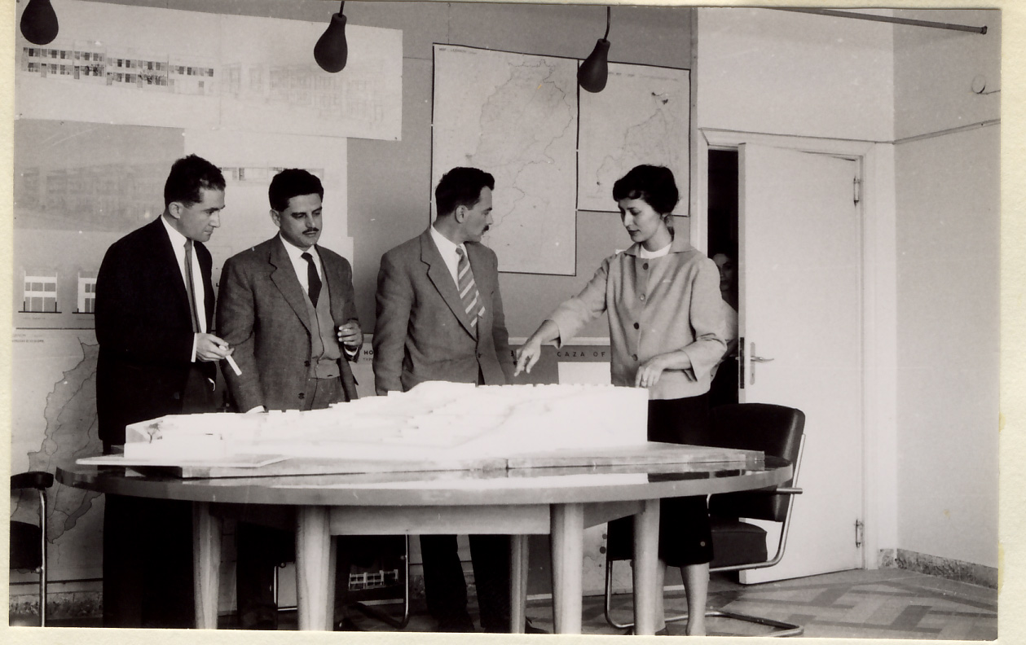
ΕΠΕΙΣΟΔΙΟ 6^{Ο} Προβολή 16/05/2008 18:30

ΑΝΑΣΤΑΣΙΑ ΤΖΑΚΟΥ
“Η άλλη πλευρά της νεωτερικότητας ”

Η Αναστασία Τζάκου είναι η μόνη γυναίκα αρχιτέκτονας της δεκαετίας του 60 που συνέβαλε στην δημιουργία μιας αισθητικής των δημόσιων κτηρίων και ταυτόχρονα ως η πρώτη καθηγήτρια στην έδρα Κτηριολογίας και αρχιτεκτονικών συνθέσεων της σχολής Αρχιτεκτόνων του Εθνικού Μετσόβιου Πολυτεχνείου είχε μεγάλο εκπαιδευτικό έργο. Επίσης ασχολήθηκε με πολύ προσωπικό τρόπο με το ντιζαϊν και το έπιπλο.
Μέσα από το πορτρέτο της Αναστασίας Τζάκου μια εποχή ξαναέρχεται μπροστά στα μάτια μας ξεδιπλώνοντας τις αντιφάσεις της. Την καθημερινή της πραγματικότητα, τις σχέσεις των συνεργατών και των ανθρώπων της μεταξύ τους, τις επιρροές και τους κοινούς τόπους τους . Πως αρχίζει κανείς την καριέρα του; Ποια είναι τα στάδια εμπλουτισμού του;
Ο μοντερνισμός και η γυναίκα, οι δυσκολίες στην ελληνική πραγματικότητα, είναι επίσης θέματα που αναγκαστικά ξεπηδούν. Σκέψεις / θέσεις μέσα από τις αφηγήσεις της, τις σιωπές, αλλά και τα σχόλια της Ελένης Φέσσα – Εμμανουήλ, Δρ. Αρχιτέκτων / Καθηγήτρια Πανεπιστημίου Αθηνών. Η θεωρία και η κριτική πόσο μπορεί να τα παρακολουθήσει;

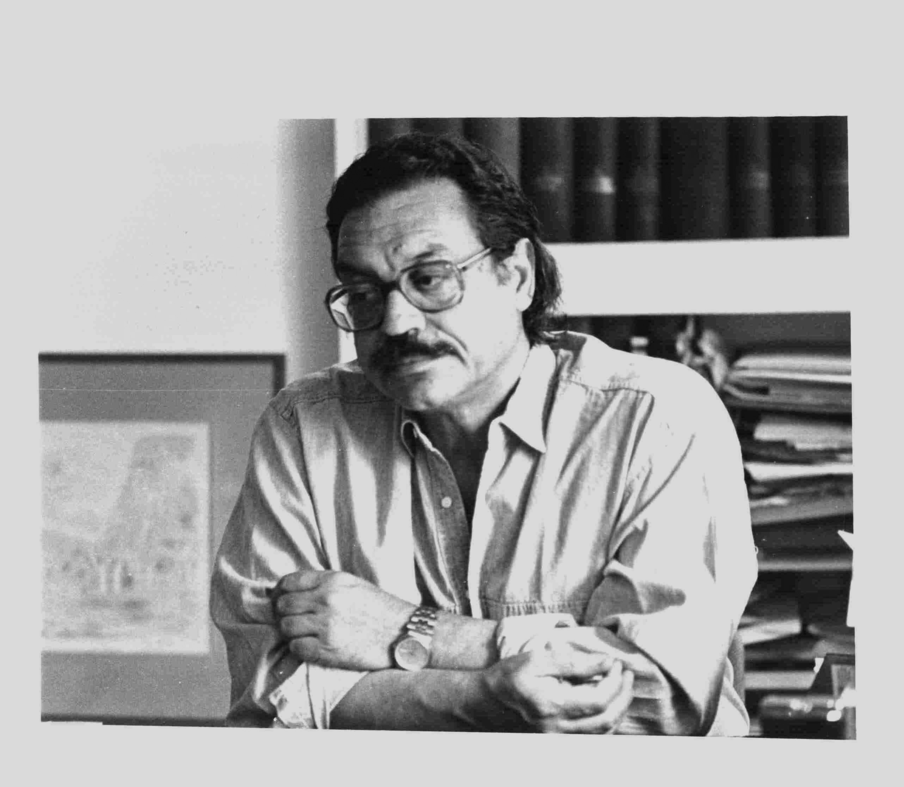

ΕΠΕΙΣΟΔΙΟ 7^{Ο} Προβολή 23/05/2008 18:30

ΔΗΜΗΤΡΗΣ ΦΑΤΟΥΡΟΣ
“Η ατελεύτητη αναζήτηση”

«Ένα κτίριο δεν τελειώνει ποτέ. Είναι «non finito». «Η αρχιτεκτονική οργανώνει τα όρια του φόβου».
Αυτές οι σκέψεις ανήκουν στο Δημήτρη Φατούρο και διατρέχουν την ταινία-αφιέρωμα στο έργο και την προσωπικότητα του αρχιτέκτονα και δάσκαλου. Σκέψεις που ο ίδιος διατυπώνει κατά τη διάρκεια μιας διαδρομής που ξεκινάει απ’ το Χατζηκυριάκειο της δεκαετίας του 50, όπου ο νεαρός τότε Φατούρος σχεδίασε το μοντέρνο κολυμβητήριο της σχολής Δοκίμων, περνά απ’ το Αριστοτέλειο πανεπιστήμιο της Θεσσαλονίκης, όπου κατά τη διάρκεια της δεκαετίας του 60 αποτέλεσε ιδρυτικό στέλεχος της αρχιτεκτονικής σχολής, ως την Καβάλα και τους Φιλίππους όπου δοκίμασε την τέχνη του στο σχεδιασμό και την κατασκευή των εκεί αρχαιολογικών μουσείων.
Για να ολοκληρώσει τη διαδρομή λέγοντας πως « Χωρίς μια ηθική στάση απέναντι στον κόσμο, δε μπορεί να γίνει αρχιτεκτονική οποιουδήποτε είδους».

